PREVÁDZKOVÝ PORIADOK
PODĽA EURÓPSKEJ DOHODY O MEDZINÁRODNEJ CESTNEJ PREPRAVE NEBEZPEČNÝCH VECÍ – ADR 2023

 | Oddelenie / Funkcia | Titul Meno Priezvisko | Dátum | Podpis
Predložil: | Bezpečnostný poradca ADR | Ing. Anna Rothbergová | 1.7.2023
Schválil: | Predseda predstavenstva | Ing. Mgr. Ivo Sokáč, MBA, PhD. | 1.7.2023
Číslo vydania:  01 | Označenie súboru :  ZVN-17-HSE-príloha č. 05 | Číslo výtlačku :  1

ÚČEL

Prevádzkový poriadok podľa Európskej dohody o medzinárodnej cestnej preprave nebezpečných vecí podľa ADR 2023 (ďalej len „Prevádzkový poriadok ADR 2023“), spoločnosti ODVOZ A LIKVIDÁCIA ODPADU a.s. obsahuje celkové ciele, princípy činností a opatrenia prevádzkovateľa na úseku manipulácie a prepravy nebezpečných vecí klasifikovaných podľa dohody ADR 2023.
Tento dokument odzrkadľuje komplexný a systémový prístup prevádzkovateľa k manipulácií a preprave nebezpečných vecí a k spôsobu, akým prevádzkovateľ zabezpečí vysokú úroveň bezpečnosti a ochrany života a zdravia ľudí, životného prostredia a majetku počas prepravy.
Prevádzkový poriadok ADR 2023 je vypracovaný vzhľadom na zistené činnosti počas hĺbkového vstupného auditu, týkajúce sa skladovania, manipulácie a prepravných procesov v spoločnosti.

CIEĽ

Špecifikovať rámec požiadaviek a povinností, kladených Európskou dohodou o medzinárodnej cestnej preprave nebezpečných vecí – ADR v podmienkach spoločnosti ODVOZ A LIKVIDÁCIA ODPADU a.s..

OBLASŤ PLATNOSTI

Tento prevádzkový poriadok je vypracovaný v súlade s ADR 2023, nadobúda účinnosť od 01.07.2023 a je platný do 30.06.2025. Náležitosti definované touto smernicou sú použiteľné výlučne na oblasť cestnej prepravy nebezpečných vecí.

Obsah
1 Definície 4
2 Postavenie spoločnosti v prepravnom reťazci 9
2.1 Oblasť platnosti 9
2.2 Povinnosti podľa ADR 9
3 Zoznam prepravovaných nebezpečných vecí 12
4 Odosielanie nebezpečných odpadov v cisternách 13
4.1 Požiadavky na použitie cisterien a vozidiel 13
4.2 Požiadavky na odoslanie 14
4.2.1 Označovanie vozidiel 14
4.2.2 Dokumentácia 15
4.2.3 Osobitná výbava a výbava na osobnú ochranu 17
4.2.4 Protipožiarna výbava dopravnej jednotky 17
5 Preprava nebezpečných odpadov vo voľne loženom stave 18
5.1 Požiadavky na použitie kontajnerov 18
5.1.1 Všeobecné požiadavky na použitie prepravy vo voľne loženom stave 19
5.2 Požiadavky na odoslanie 20
5.2.1 Dokumentácia 22
5.2.2 Osobitná výbava a výbava na osobnú ochranu 23
5.2.3 Protipožiarna výbava dopravnej jednotky 24
6 Preprava nebezpečných odpadov v kusových zásielkach 25
6.1 Odosielanie nebezpečných vecí v obaloch 25
6.2 Balenie nebezpečných vecí, požiadavky na obaly 26
6.2.1 Výber obalu podľa obalovej inštrukcie 26
6.2.2 Označovanie obalov 29
6.2.3 Nakládka a upevnenie tovaru 35
6.2.4 Označovanie vozidiel 36
6.2.5 Dokumentácia 36
6.2.6 Vybavenie dopravnej jednotky pri preprave nebezpečných vecí 37
6.2.7 Protipožiarna výbava dopravnej jednotky 37
6.3 Vykládka nebezpečných vecí v kusových zásielkach 38
7 Preprava nebezpečných vecí v kusových zásielkach s uplatnením výnimky z ADR 39
7.1 Podlimitná preprava 39
7.1.1 Označovanie obalov 39
7.1.2 Označovanie vozidiel 39
7.1.3 Doklady 39
7.1.4 Vybavenie dopravných jednotiek 40
7.1.5 Školenie vodičov 40
7.2 Preprava nebezpečných vecí v obmedzených množstvách 40
7.2.1 Označenie kusov 41
7.2.2 Prepravný doklad 41
7.2.3 Označovanie dopravných jednotiek 41

1 Definície

A
ADR znamená anglickú skratku pre Európsku dohodu o medzinárodnej cestnej preprave nebezpečných vecí.
B
Baliaca organizácia znamená akýkoľvek podnik, ktorý nebezpečné veci ukladá do obalov, vrátane veľkých obalov a stredne veľkých nádob na voľne ložené látky (nádob IBC) a v prípade potreby pripravuje kusy na prepravu.
Bezpečnostná značka znamená štvorcovú značku so symbolom vyjadrujúcim nebezpečné vlastnosti látok.
Bezpečnostný poradca znamená odborne spôsobilú osobu, ktorej úlohou je navrhnúť postupy, týkajúce sa prepravy nebezpečných vecí s ohľadom na bezpečnosť a platnú legislatívu.
C
Cisterna znamená teleso cisterny vrátane jeho obslužného a konštrukčného vybavenia. Ak je tento pojem použitý samostatne, cisterna znamená cisternový kontajner, prenosnú cisternu, snímateľnú cisternu alebo nesnímateľnú cisternu, ako sú definované v tomto oddiele, vrátane cisterien tvoriacich články batériových vozidiel alebo kontajnerov MEGC .
Cisternové vozidlo znamená vozidlo vyrobené na prepravu kvapalín, plynov alebo práškových alebo granulovaných látok zahrnujúcich jednu alebo viacej nesnímateľných cisterien. Navyše k vlastnému vozidlu alebo podvozku sú pripojené telesá cisterny a ich vybavenie a prostriedky na pripojenie k vozidlu alebo podvozku.
Č
Číslo bezpečnostnej značky znamená číslo vzoru bezpečnostnej značky ako je uvedené v ADR.
Člen osádky vozidla je vodič alebo akákoľvek iná osoba sprevádzajúca vodiča z dôvodu bezpečnosti, ochrany, výcviku alebo z prevádzkových dôvodov.
D
Dopravca znamená podnik vykonávajúci prepravu so zmluvou alebo bez zmluvy o preprave.
Dopravná jednotka znamená motorové vozidlo bez prípojného vozidla alebo v súprave pozostávajúcej z motorového vozidla a prípojného vozidla.
Dopravná kategória znamená kategóriu, do ktorej je látka zaradená pre účely zamýšľaného použitia režimu podlimitnej prepravy.
H
Hmotnosť kusa znamená hrubú hmotnosť kusa, pokiaľ nebolo stanovené inak. Hmotnosť kontajnerov a cisterien použitých na prepravu vecí sa do hrubej hmotnosti nezahŕňa.
K
Kombinovaný obal znamená kombináciu obalov určených na prepravu pozostávajúci z jedného alebo viacerých vnútorných obalov, zabezpečených vonkajším obalom podľa 4.1.1.5 ADR.
POZNÁMKA: Výraz „vnútorný obal“ použitý pre kombinované obaly nesmie byť zamieňaný s výrazom „vnútorná nádoba“ používaným pre kompozitné obaly.

Kompozitný obal znamená obal pozostávajúci z vonkajšieho obalu a vnútornej nádoby, ktorý je skonštruovaný tak, že vnútorná nádoba a vonkajší obal tvoria ucelený obal. Po zložení zostane tento obal ucelenou samostatnou jednotkou, ktorá je plnená, skladovaná, prepravovaná a vyprázdňovaná ako taká.
Kus znamená konečný výsledok procesu balenia pozostávajúci z obalu alebo veľkého obalu alebo nádoby IBC a jeho obsahu pripraveného na odoslanie. Tento pojem zahŕňa aj nádoby na plyny, ako aj predmety, ktoré sa vzhľadom na ich veľkosť, hmotnosť alebo tvar môžu prepravovať nezabalené alebo prepravovať v kolískach, klietkach alebo inom manipulačnom zariadení. Okrem prepravy rádioaktívneho materiálu sa tento pojem nevzťahuje na voľne ložené látky ani na látky prepravované v cisternách.
N
Nádoba je obal na príjem a skladovanie látok alebo predmetov vrátane akéhokoľvek druhu uzáverov. Táto definícia sa nevzťahuje na telesá cisterien.
Najväčšia čistá hmotnosť znamená najväčšiu čistú hmotnosť obsahu v jednotlivom obale alebo najväčšiu kombinovanú hmotnosť vnútorných obalov a ich obsahov, vyjadrenú v kilogramoch.
Najväčší objem znamená najväčší vnútorný objem nádob alebo obalov vrátane stredne veľkých nádob na voľne ložené látky (nádob IBC) a veľkých obalov, vyjadrený v kubických metroch alebo litroch.
Nákladná prepravná jednotka znamená vozidlo, vozeň, kontajner, cisternový kontajner, prenosnú cisternu alebo kontajner MEGC.
Nebezpečná reakcia znamená:
- a) horenie a/alebo vývoj veľkého tepla,
- b) vývoj horľavých, dusivých, okysličujúcich a/alebo jedovatých plynov,
- c) vznik žieravých látok,
- d) vznik nestabilných látok alebo
- e) nebezpečné zvýšenie tlaku (len v cisternách).

Nakladajúca organizácia znamená akýkoľvek podnik, ktorý:
- a) nakladá zabalené nebezpečné veci, malé kontajnery alebo prenosné cisterny do vozidla alebo na vozidlo alebo do kontajnera,
  - b) nakladá kontajner, kontajner na voľne ložené látky, kontajner MEGC, cisternový kontajner alebo prenosnú cisternu na vozidlo. (a) horenie alebo vývoj veľkého tepla,
  - (b) vývoj horľavých, dusivých, okysličujúcich alebo jedovatých plynov,
  - (c) vznik žieravých látok,
  - (d) vznik nestabilných látok alebo
  - (e) nebezpečné zvýšenie tlaku (len v cisternách).

Nakládka znamená všetky činnosti, ktoré vykonáva nakladajúca organizácia v súlade s definíciou nakladajúcej organizácie.
Nebezpečná reakcia znamená:
Nebezpečné veci znamená také látky a predmety, ktorých preprava je podľa ADR zakázaná, alebo sa povoľuje len za tu uvedených podmienok.
Nesnímateľná cisterna znamená cisternu s objemom viac ako 1 000 litrov, natrvalo pripevnenú k vozidlu (ktoré sa tým stane cisternovým vozidlom) alebo ktorá tvorí neoddeliteľnú časť rámu takéhoto vozidla.
O
Obal znamená jednu alebo viac nádob a akékoľvek ďalšie zložky alebo materiály potrebné pre nádoby na to, aby plnili ochranné funkcie a iné bezpečnostné funkcie.
Obalová skupina znamená skupinu, do ktorej môžu byť na účely balenia zaradené určité látky podľa stupňa ich nebezpečenstva. Obalové skupiny majú nasledujúci význam, ktorý je presnejšie vysvetlený v časti 2.
Obalová skupina I: látky vykazujúce vysoké nebezpečenstvo,
Obalová skupina II: látky vykazujúce stredné nebezpečenstvo
Obalová skupina III: látky vykazujúce nízke nebezpečenstvo.
Obalový súbor znamená použitý obalový prostriedok obsahujúci jeden alebo viac kusov zostavených do jednej manipulačnej jednotky pre zjednodušenie manipulácie a ukladania počas prepravy.
Príklady obalových súborov:
- a) ukladacia podložka taká, ako je paleta, na ktorej je položených alebo navrstvených niekoľko kusov a ktoré sú zabezpečené plastovým pásom alebo zmršťovacou alebo naťahovacou fóliou alebo iným vhodným spôsobom alebo
- b) vonkajší ochranný obal, ako je debna alebo klietka (prepravka).

Odosielateľ znamená podnik, ktorý odosiela nebezpečné veci buď vo svojom mene, alebo za tretiu stranu. Ak sa dopravná operácia vykonáva podľa prepravnej zmluvy, potom sa odosielateľom rozumie odosielateľ v zmysle prepravnej zmluvy.
Odpady znamenajú látky, roztoky, zmesi alebo predmety, ktoré sa nepoužívajú ako také, ale ktoré sa prepravujú na spracovanie, uloženie, likvidáciu spálením alebo sa s nimi disponuje inými metódami.
P
Preprava znamená akúkoľvek zmenu miesta nebezpečných vecí vrátane nevyhnutných zastávok daných podmienkami dopravy a vrátane akejkoľvek doby, počas ktorej sú nebezpečné veci uložené vo vozidlách, cisternách a kontajneroch a ktorá je vynútená podmienkami cestnej premávky pred, v priebehu a po zmene miesta.
Táto definícia zahŕňa aj prechodné dočasné skladovanie nebezpečných vecí za účelom zmeny spôsobu alebo prostriedku dopravy (prekládka). Toto platí za predpokladu, že prepravné doklady predložené na požiadanie preukážu miesto odoslania a miesto určenia, a za predpokladu, že kusy a cisterny nie sú počas dočasného skladovania otvorené, okrem prípadov ich kontroly príslušnými orgánmi.
Prepravný doklad znamená nákladný list na vnútroštátnu prepravu nebezpečných vecí, dodací list, tlačivo CMR alebo podobný doklad obsahujúci informácie, tak ako sú opísané v tejto smernici.
Príjemca znamená príjemcu podľa prepravnej zmluvy. Ak príjemca vymenuje tretiu stranu v zhode s príslušnými ustanoveniami na uzavretie prepravnej zmluvy, potom sa musí táto osoba považovať za príjemcu v zmysle ADR. Ak sa uskutočňuje preprava bez prepravnej zmluvy, za príjemcu sa musí považovať podnik preberajúci nebezpečné veci po ich príchode.
T
Technický názov znamená uznaný chemický názov, ak je to podstatné biologický názov, alebo iný názov obvykle používaný vo vedeckých a technických príručkách, časopisoch a textoch.
Tuhá látka znamená:
- (a) látku s bodom topenia alebo počiatočným bodom topenia najviac 20 °C pri tlaku 101,3 kPa alebo

- (b) látku, ktorá nie je podľa skúšobnej metódy ASTM D 4359–90 kvapalinou alebo ktorá je pastovitá podľa kritéria použiteľného pri skúške na stanovenie kvapalnosti (penetrometrická skúška).

Tunelový kód znamená kód obmedzujúci prejazd vozidiel prepravujúcich nebezpečné veci cez niektoré tunely.
U
UN číslo znamená štvormiestne identifikačné číslo látky alebo predmetu prebrané zo Vzorových predpisov OSN.
Uzavreté vozidlo znamená vozidlo s uzatvárateľnou nadstavbou.
V
Vozidlo zakryté plachtou znamená otvorené vozidlo vybavené plachtou na ochranu nákladu.
Vykladajúca organizácia znamená podnik, ktorý:
- (a) skladá kontajner, kontajner na voľne ložené látky, kontajner MEGC, cisternový kontajner alebo prenosnú cisternu z vozidla, alebo
- (b) vykladá zabalené nebezpečné veci, malé kontajnery alebo prenosné cisterny z vozidla alebo kontajnera, alebo
- (c) vyprázdňuje nebezpečné veci z cisterny (cisternového vozidla, snímateľnej cisterny, prenosnej cisterny alebo cisternového kontajnera) alebo z batériového vozidla, vozidla MEMU alebo kontajnera MEGC alebo z vozidla, veľkého kontajnera alebo malého kontajnera na prepravu voľne ložených látok alebo kontajnera na voľne ložené látky.

Vykládka znamená všetky činnosti, ktoré vykonáva vykladajúca organizácia v súlade s definíciou vykladajúcej organizácie.
Z
Záchranný obal znamená osobitný obal, do ktorého sa vkladajú poškodené, chybné, netesné alebo nezhodné obaly s nebezpečnými vecami alebo nebezpečné veci, ktoré sa rozliali alebo unikli, s cieľom ich prepravy na obnovu alebo likvidáciu.

2 Postavenie spoločnosti v prepravnom reťazci

Účastníci prepravy nebezpečných vecí sú povinní prijať primerané bezpečnostné opatrenia, a to podľa povahy a rozsahu predvídateľného nebezpečenstva tak, aby sa vyhlo škodám alebo poraneniam a aby sa v prípade potreby minimalizovali ich účinky. Sú povinní plniť požiadavky stanovené ADR vo všetkých prípadoch v rámci svojej zodpovednosti.

2.1 Oblasť platnosti
Spoločnosť vykonáva odosielanie a nakládku nebezpečných vecí v kusových zásielkach, balenie nebezpečných vecí do obalov, plnenie cisterien a príjem a vykládku nebezpečných vecí z vozidla a cisterny. Z pohľadu ADR vystupuje spoločnosť ako:
- odosielateľ nebezpečných vecí,
- nakladajúca organizácia,
- plniaca organizácia,
- baliaca organizácia nebezpečných vecí,
- príjemca nebezpečných vecí,
- vykladajúca organizácia.

2.2 Povinnosti podľa ADR
Vzhľadom na vykonávané činnosti vyplývajú z dohody ADR spoločnosti nasledujúce povinnosti:

ODOSIELATEĽ NEBEZPEČNÝCH VECÍ:
Odosielateľ nebezpečných vecí je povinný odovzdať na prepravu len také zásielky, ktoré zodpovedajú požiadavkám ADR. Odosielateľ je povinný najmä:
- presvedčiť sa, že nebezpečné veci sú zatriedené a povolené na prepravu v zhode s ADR,
- poskytnúť dopravcovi informácie a údaje v preukázateľnej forme a v prípade potreby požadované prepravné a sprievodné doklady (povolenia, schválenia, oznámenia a osvedčenia atď.) a osobitne venovať pozornosť príslušným požiadavkám na obsah prepravných dokladov a požiadaviek ustanovení pre jednotlivé látky,
- použiť len obaly, veľké obaly, nádoby IBC a cisterny schválené a vhodné na prepravu príslušných látok a vybavené predpísanými značkami podľa ADR,
- splniť požiadavky na spôsob odoslania a obmedzenia na odoslanie,
- zabezpečiť, že ešte aj vyprázdnené, nevyčistené a neodplynené cisterny alebo vyprázdnené, nevyčistené vozidlá a kontajnery na prepravu vo voľne loženom stave boli označené v súlade s ADR a aby vyprázdnené, nevyčistené cisterny boli uzavreté a predstavovali rovnaký stupeň nepriepustnosti, ako keby boli plné.

NAKLADAJÚCA ORGANIZÁCIA:
- nebezpečné veci musí odovzdať dopravcovi len vtedy, ak boli schválené na prepravu v zhode s ADR;
- pri odovzdávaní zabalených nebezpečných vecí alebo nevyčistených vyprázdnených obalov na prepravu musí skontrolovať, či obaly nie sú poškodené; nesmie odovzdať na prepravu kus, ktorého obal je poškodený, a to najmä vtedy, ak tento obal nie je nepriepustný a existujú tu priesaky alebo možnosť priesakov nebezpečnej látky, kým poškodenie nebolo opravené; táto povinnosť sa týka rovnako aj nevyčistených obalov;
- musí dodržať osobitné požiadavky týkajúce sa nakládky a manipulácie;
- po nakládke nebezpečných vecí do kontajnera musí dodržať požiadavky týkajúce sa označenia veľkými bezpečnostnými značkami, značkami a oranžovými tabuľami podľa kapitoly 5.3.;
- pri nakladaní kusov musí dodržať zákaz spoločnej nakládky, berúc do úvahy nebezpečné veci, ktoré sú už vo vozidle alebo vo veľkom kontajneri a požiadavky týkajúce sa oddelenia potravín, ostatných spotrebných predmetov alebo krmív pre zvieratá.

BALIACA ORGANIZÁCIA:
Ako baliaca organizácia musí spoločnosť vyhovieť najmä:
- požiadavkám týkajúcich sa podmienok balenia
- pri príprave kusov na prepravu splniť požiadavky na označovanie a bezpečnostné značky na kusoch.

PLNIACA ORGANIZÁCIA:
Plniaca organizácia má najmä nasledujúce povinnosti:

- pred plnením cisterien musí presvedčiť, že tak cisterny, ako aj ich príslušenstvo je vo vyhovujúcom technickom stave,
- musí sa presvedčiť, že neuplynula platnosť dátumu ďalšej skúšky cisternových vozidiel, nesnímateľných cisterien alebo snímateľných cisterien;
- cisterny musí naplniť len takou nebezpečnou látkou, ktorej preprava je v týchto cisternách povolená;
- pri plnení cisterny musí splniť požiadavky týkajúce sa nebezpečných vecí nachádzajúcich sa v susedných komorách,
- počas plnenia cisterny musí dodržiavať najvyšší povolený stupeň plnenia alebo najvyššiu povolenú hmotnosť na jeden liter objemu pre danú plnenú látku;
- po naplnení cisterny musí zabezpečiť, aby boli všetky uzávery v uzavretej polohe a bez akýchkoľvek priesakov;
- musí zabezpečiť, aby na vonkajšom povrchu ním plnenej cisterny neboli priľnuté žiadne zvyšky ním plnenej látky;
- pri príprave nebezpečných vecí na prepravu musí zabezpečiť, aby veľké bezpečnostné značky, značky, oranžové tabule a bezpečnostné značky boli pripevnené na cisterny, vozidlá a kontajnery určené na prepravu vo voľne loženom stave v súlade s kapitolou 5.3,
- pri nakladaní vozidiel alebo kontajnerov s voľne loženými nebezpečnými vecami sa musí presvedčiť, že sú splnené zodpovedajúce ustanovenia kapitoly 7.3 ADR.

PRÍJEMCA NEBEZPEČNÝCH VECÍ:
- Príjemca je povinný nezdržiavať prebratie vecí bez závažných dôvodov a po ich vyložení overiť, že požiadavky ADR, ktoré sa ho týkajú, boli splnené.
- Ak v prípade kontajnera toto overenie odhalí porušenie požiadaviek ADR, príjemca vráti kontajner dopravcovi až po vykonaní nápravy porušenia.

VYKLADAJÚCA ORGANIZÁCIA:
Ako vykladajúca organizácia má spoločnosť nasledujúce povinnosti:
- presvedčiť sa, že sú vykladané správne nebezpečné veci, a to porovnaním príslušných informácií v prepravnom doklade s informáciami na kuse, cisterne, alebo na vozidle;
- pred vykládkou a počas vykládky skontrolovať, či obaly, vozidlo alebo kontajner neboli poškodené v takom rozsahu, ktorý by mohol ohroziť vykládku, ak poškodenie existuje, vykládka sa nesmie vykonať až do vykonania vhodných opatrení;
- splniť všetky zodpovedajúce požiadavky týkajúce sa vykládky a manipulácie.

3 Zoznam prepravovaných nebezpečných vecí

Spoločnosť prepravuje nasledovné nebezpečné veci:
Nebezpečná látka-odpad | UN číslo | Dopravné pomenovanie | Bezpečnostné značky | Obalová skupina | Tunelový kód | Dopravná kategória | Spôsob prepravy
Tuhý odpad z čistenia plynov | 3077 | Látka nebezpečná pre životné prostredie tuhá i.n | 9 | III | ( - ) | 3 | odosielanie v cisterne, v kontajneri
(19 01 07)
Nechlórované minerálne hydraulické oleje (13 01 10) | 3082 | Látka nebezpečná pre životné prostredie kvapalná i.n | 9 | III | ( - ) | 3 | odosielanie v obaloch
Nechlórované minerálne motorové, prevodové a mazacie oleje | 3082 | Látka nebezpečná pre životné prostredie kvapalná i.n | 9 | III | ( - ) | 3 | odosielanie v obaloch, v cisterne
(13 02 05)
Kaly z odlučovačov oleja z vody | 3082 | Látka nebezpečná pre životné prostredie kvapalná i.n | 9 | III | ( - ) | 3 | odosielanie v obaloch, v cisterne
(13 05 02)
Voda obsahujúca olej z odlučovačov oleja z vody | 3082 | Látka nebezpečná pre životné prostredie kvapalná i.n | 9 | III | ( - ) | 3 | odosielanie v obaloch, v cisterne
(13 05 07)
Absorbenty, filtračné materiály vrátane olejových filtrov inak nešpecifikovaných, handry na čistenie, ochranné odevy kontaminované nebezpečnými látkami | 3077 | Látka nebezpečná pre životné prostredie tuhá i.n | 9 | III | ( - ) | 3 | odosielanie v obaloch
(15 02 02)
Obaly obsahujúce zvyšky nebezpečných látok alebo kontaminované nebezpečnými látkami | 3509 | Obaly vyradené prázdne nevyčistené | 9 | III | E | 4 | odosielanie vo voľne loženom stave
Čpavková voda | 2672 | Roztok amoniaku | 8 | III | E |  | príjem z cisterny
Motorová nafta | 1202 | Motorová nafta | 3 | III | D/E |  | príjem z cisterny
kyselina soľná 30-33% | 1789 | Kyselina chlorovodíková | 8 | 2 | E |  | príjem z cisterny
hydroxid sodný, roztok min. 47,5% | 1824 | Hydroxid sodný, roztok | 8 | 2 | E |  | príjem z cisterny
Niklovo – kadmiové batérie (16 06 02) | 2795 | Batérie mokré, naplnené zásadami alkalického kovu | 8 | III | E |  | vo voľne loženom stave
Niklovo – kadmiové batérie (16 06 02) | 3496

4 Odosielanie nebezpečných odpadov v cisternách
Spoločnosť odosiela popolček - nebezpečný odpad klasifikovaný podľa Katalógu odpadov ako Tuhý odpad z čistenia plynov (19 01 07). Spoločnosť vystupuje ako odosielateľ a plniaca organizácia. Podľa technologického postupu spaľovne sa popolček odosiela v cisternách. Klasifikácia tohto odpadu z pohľadu ADR je nasledovná:
Nebezpečná látka/odpad | UN číslo | Dopravné pomenovanie | Bezpečnostné značky | Obalová skupina | Tunelový kód | Vozidlo na prepravu v cisternách | Cisterna
Tuhý odpad z čistenia plynov | 3077 | Látka nebezpečná pre životné prostredie tuhá i.n | 9 | III | - | AT | SGAV
(19 01 07) |  |  |  |  |  |  | (LGBV)

4.1 Požiadavky na použitie cisterien a vozidiel
Vozidlá a cisterny (cisternové vozidlá) musia byť podľa ADR schválené. O takomto schválení sa vydáva Osvedčenie o schválení vozidla na prepravu určitých nebezpečných vecí.
Alternatívne použitie vozidiel na prepravu v cisternách:
• predpísané vozidlo AT sa môže nahradiť vozidlom FL

Alternatívne použitie cisterien:
• predpísaný typ cisterny sa môže nahradiť cisternou podľa nasledujúcej hierarchie:
  - o S → L
  - o G → 1,5 → 2,65 → 4 → 10 → 15 →21 barov
  - o A →B → C → D
  - o V → F → N → H

Informácia o type cisterny sa nachádza v Osvedčení o schválení vozidla na prepravu určitých nebezpečných vecí prislúchajúce k cisternovému vozidlu a taktiež na štítku cisterny.
Štítok cisterny obsahuje okrem iných informácií aj informácie o skúškach cisterny. Odosielateľ je povinný skontrolovať, či cisterna podlieha pravidelným kontrolám. Na štítku cisterny je uvedené, okrem iného:
• dátum a typ poslednej skúšky: „mesiac, rok“ nasledovaný písmenom „P“, ak je skúška vstupnou skúškou alebo periodickou skúškou, alebo „mesiac, rok“ nasledovaný písmenom „L“ ak je skúška skúškou tesnosti v strede obdobia;
• pečiatka znalca, ktorý skúšky vykonal.

Cisterny nesnímateľných cisterien (cisternové vozidlá) sa musia podrobovať pravidelným prehliadkam nasledovne:
• periodická prehliadka „P“ každých 6 rokov,
• medziperiodická prehliadka „L“ v polovici tohto obdobia (3 roky po periodickej prehliadke).

4.2 Požiadavky na odoslanie
Odosielateľ musí zabezpečiť, aby pred plnením cisterny boli splnené všetky požiadavky dohody ADR vzťahujúce sa na prepravu.
Vozidlo a osádka vozidla, ako aj cisterny, musia vyhovovať predpísaným ustanoveniam (osobitne tým, dotýkajúcim sa bezpečnosti, ochrany, čistoty a vyhovujúcej prevádzky prostriedku použitého na nakládku a vykládku) po príchode na miesta nakládky.
Pokiaľ nie je v ADR špecifikované inak, nakládka sa nesmie vykonať ak:
- preskúmanie dokumentov, alebo vizuálna prehliadka vozidla alebo cisterny, ako aj ich vybavenia použitého na nakládku, preukáže, že vozidlo a osádka vozidla, cisterna alebo ich výbava nezodpovedajú príslušným predpísaným ustanoveniam.

Interiér a exteriér vozidla sa musí prehliadnuť pred nakládkou, aby sa zaistilo, že tu neexistuje žiadne poškodenie, ktoré by mohlo zapríčiniť porušenie jeho celistvosti.
Všetky prepravné prostriedky musia byť naložené a vyložené v súlade so spôsobom manipulácie, pre ktorú boli navrhnuté, a v prípade potreby podrobené skúškam.

Požiadavky na plnenie cisterien:
- Počas plnenia a vyprázdňovania cisterien, musia byť prijaté také opatrenia, aby sa zamedzilo úniku nebezpečného množstva plynov a pár.
- Cisterny musia byť uzavreté tak, aby ich obsah nemohol nekontrolovane unikať von. Otvory na spodné vyprázdňovanie cisterien musia byť uzavreté závitovými uzávermi, slepými prírubami alebo inými, rovnako účinnými zariadeniami.
- Po naplnení, plnič musí zabezpečiť, aby všetky uzávery cisterien boli v uzavretej polohe a bez akýchkoľvek priesakov. Týka sa to tiež hornej časti ponorného potrubia.
• Ak je umiestnených viac uzáverových systémov v sérii za sebou, ako prvý sa musí uzavrieť ten, ktorý je najbližšie k prepravovanej látke.
• Na vonkajšej strane cisterny nesmie počas prepravy ostať priľnutý žiadny nebezpečný zostatok prepravovanej látky.

4.2.1 Označovanie vozidiel
Za označenie dopravnej jednotky je zodpovedný vodič. Odosielateľ musí skontrolovať, či je dopravná jednotka označená. Dopravná jednotka musí byť označená bezpečnostnými značkami a oranžovými tabuľami jedným z nižšie uvedených spôsobov, pričom obidva spôsoby označenia sú správne:
- Spôsob označenia podtlakovej cisterny na odpad

- Spôsob označenia podtlakovej cisterny na odpad
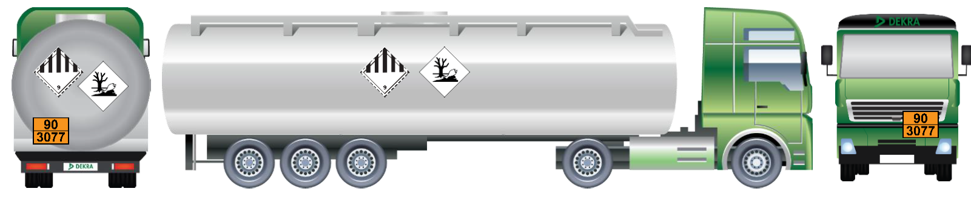

Požiadavky na značky
Oranžové tabule
Oranžové tabule musia byť reflexné a mať základňu 40 cm a výšku 30 cm, musia mať čierny okraj 15 mm široký. Použitý materiál musí byť odolný voči počasiu a musí zaručiť trvanlivosť značenia. Tabuľa sa nesmie oddeliť od podložky v prípade 15 minútového pohltenia ohňa. Musí zostať pripevnená bez ohľadu na polohu vozidla. Oranžovo sfarbené tabuľky sa môžu v strede rozdeliť čiernou vodorovnou čiarou hrubou 15 mm.
Identifikačné číslo nebezpečnosti látky a identifikačné číslo látky musia byť čiernej farby vysoké 100 mm a s hrúbkou čiary 15 mm. Identifikačné číslo označujúce povahu nebezpečenstva látky musí byť napísané v hornej časti a identifikačné číslo látky v dolnej časti tabule. Obidve čísla musia byť od seba oddelené čiernou vodorovnou čiarou s hrúbkou 15 mm, vedenou v polovici výšky tabule od jedného jej okraja k druhému. Identifikačné číslo nebezpečnosti látky a identifikačné číslo látky musia byť nezmazateľné a musia zostať čitateľné aj po 15 minútach priameho pôsobenia ohňa. Vymeniteľné číslice a písmená na tabuliach predstavujúce identifikačné číslo nebezpečnosti látky a identifikačné číslo látky musia zostať na mieste počas prepravy, a to bez ohľadu na polohu vozidla.
Ak sa oranžové tabule pripevňujú na sklápacie dosky, musia byť skonštruované a zabezpečené tak, že sa nemôžu otvoriť alebo uvoľniť z držiaka počas prepravy (obzvlášť ako výsledok nárazov alebo neúmyselných činností).
Veľká bezpečnostná značka
Veľká bezpečnostná značka musí mať tvar štvorca otočeného o 45°. Rozmery musia byť najmenej 250 mm x 250 mm (po okraj značky). Vnútorná čiara musí byť rovnobežná s okrajom a musí byť vzdialená 12,5 mm od okraja veľkej bezpečnostnej značky. Symbol a vnútorná čiara musia mať rovnakú farbu ako je predpísaná pre bezpečnostnú značku pre triedu alebo podtriedu príslušných nebezpečných vecí.
Vzory bezpečnostných značiek sú vyobrazené a popísané v prílohe 1.
Značka pre látku nebezpečnú pre životné prostredie určená pre vozidlá musí byť taká, ako je opísaná na obrázku v prílohe 1, rozmery musia byť najmenej 250 mm x 250 mm. Na túto značku sa vzťahujú ustanovenia ako pre veľké bezpečnostné značky.

4.2.2 Dokumentácia
Vozidlá pri preprave nebezpečných vecí cisterne musia byť podľa ADR vybavené týmito dokladmi:
- prepravný doklad,
- písomné pokyny,
- ADR osvedčenie o školení vodiča,
- Osvedčenie o schválení vozidla na prepravu určitých nebezpečných vecí,
- preukaz totožnosti s fotografiou (občiansky preukaz alebo pas).

- Prepravný doklad
Ako prepravný doklad sa môže použiť nákladný list na vnútroštátnu prepravu nebezpečných vecí, dodací list, tlačivo CMR alebo podobný doklad obsahujúci informácie, tak ako sú opísané v tejto smernici. Za vystavenie prepravného dokladu je zodpovedný odosielateľ nebezpečných vecí.
Vzor CMR a vzor prepravného dokladu je v prílohe 2. Údaje podľa ADR – zápis o nebezpečných veciach, môže byť obsahom aj iných sprievodných dokladov, ktoré sú prílohou k prepravnému dokladu.
Prepravný doklad musí podľa ADR obsahovať:
• meno a adresu odosielateľa,
• meno a adresu príjemcu,
• zápis prepravovaných nebezpečných vecí,
• celkové množstvo z každej položky prepravovaných nebezpečných vecí.

Vzor zápisu:
UN 3077 Odpad, Látka nebezpečná pre životné prostredie, tuhá, i.n. (Tuhý odpad z čistenia plynov), 9, III, (-)

Jazyk prepravného dokladu
V prípade prepravy nebezpečného odpadu výhradne v rámci Slovenskej republiky postačuje, aby bol prepravný doklad vyhotovený iba v slovenskom jazyku.
Vzor prepravného dokladu na prepravu popolčeka je v prílohe 2.

- Písomné pokyny
Písomné pokyny musí mať k dispozícii vodič vozidla. Písomné pokyny je povinný poskytnúť vodičovi dopravca. Písomné pokyny majú štyri strany, musia byť umiestnené v kabíne vodiča na ľahko dostupnom a viditeľnom mieste. Vodič sa s obsahom písomných pokynov oboznámi pred začiatkom jazdy. Písomné pokyny musia byť vytlačené farebne.

Jazyk písomných pokynov
Písomné pokyny musia byť v jazyku, ktorému vodič rozumie a vie v ňom čítať.

- Osvedčenie o školení vodiča ADR
Vodič, ktorý prepravuje nebezpečné veci, bez uplatnenia výnimky, musí byť držiteľom ADR - Osvedčenia o školení vodiča. Osvedčenie musí byť platné a obsahovať triedy, na ktoré je vodič vyškolený. Pri preprave nebezpečných vecí v cisternách musí byť vodič držiteľom osvedčenia, kde sú uvedené triedy aj pre stĺpec pre prepravu v cisternách.

- Osvedčenie o schválení vozidla na prepravu určitých nebezpečných vecí
Vodič musí mať originál osvedčenia k dispozícii ku každému vozidlu dopravnej jednotky. V osvedčení je uvedené aký typ vozidla je pristavené vozidlo. Osvedčenie o schválení vydáva v podmienkach Slovenskej republiky MDV SR s platnosťou nanajvýš 1 rok. Platnosť osvedčenia predlžuje poverená STK.

4.2.3 Osobitná výbava a výbava na osobnú ochranu
Dopravca musí vybaviť vozidlá a osádku vozidiel osobitnou výbavou podľa ADR nasledovne:
• dopravná jednotka:
- na každé vozidlo zakladací klin, ktorého rozmery zodpovedajú najväčšej prípustnej hmotnosti vozidla a priemeru kolesa,
- dve samostatne stojace výstražné značky,
- kvapalina na vyplachovanie očí,
- pre každého člena osádky vozidla:
- výstražná vesta (napríklad ako je opísaná v norme EN ISO 20471);
- prenosné osvetľovacie zariadenie s nekovovým povrchom;
- pár ochranných rukavíc;
- ochrana očí.
• dodatočná výbava vyžadovaná pre určité triedy: o lopata;
- prekrytie kanálu;
- zberná nádoba.

4.2.4 Protipožiarna výbava dopravnej jednotky
Dopravca je povinný vybaviť vozidlá hasiacimi prístrojmi podľa hmotnosti dopravnej jednotky. Na účely vybavenia dopravnej jednotky protipožiarnou výbavou, rozdeľuje Dohoda ADR vozidlá to troch kategórii:
Hmotnosť dopravnej jednotky | Najnižší počet hasiacich prístrojov | Najnižší celkový obsah na dopravnú jednotku | Hasiaci prístroj vhodný na motorový priestor alebo kabínu. Aspoň jeden s obsahom najmenej: | Požiadavka na dodatočný(é) hasiaci(e) prístroj(e). Aspoň jeden musí mať obsah najmenej:
> 7,5 t | 2 | 12 kg | 2 kg | 6 kg

Hasiace prístroje musia byť určené na hasenie požiaru všetkých tried horľavosti A, B a C a vyhovovať norme EN 3. Musia byť vybavené plombou, dokazujúcou, že neboli použité a nesmú mať prekročený dátum revíznej prehliadky. V prípade, ak sú vybavené manometrom, musí byť jeho ručička v zelenom poli.

5 Preprava nebezpečných odpadov vo voľne loženom stave
Spoločnosť odosiela popolček, nebezpečný odpad klasifikovaný podľa Katalógu odpadov ako Tuhý odpad z čistenia plynov (19 01 07), aj v kontajneroch. Ako voľne ložené sa odosielajú aj obaly po nebezpečných látkach.
Spoločnosť vystupuje ako odosielateľ a plniaca organizácia. Klasifikácia tohto odpadu z pohľadu ADR je nasledovná:
Nebezpečná látka-odpad | UN číslo | Dopravné pomenovanie | Bezpečnostné značky | Obalová skupina | Tunelový kód | Kontajnery na prepravu vo voľne loženom stave | Preprava vo voľne loženom stave
Tuhý odpad z čistenia plynov | 3077 | Látka nebezpečná pre životné prostredie tuhá i.n | 9 | III | ( - ) | BK1 BK2 BK3 | VC1 VC2
(19 01 07)
Obaly obsahujúce zvyšky nebezpečných látok alebo kontaminované nebezpečnými látkami | 3509 | Obaly vyradené prázdne nevyčistené | 9 | III | E | BK2 | VC2 AP10
Odpadová farba | 1263 | Farba Odpad | 3 | III | ( - ) | - | -
Handry znečistené NL | 1856 | Nie je predmetom ADR.
Aerosóly | 3082 | Aerosóly Odpad | 2 | - | E | - | -

5.1 Požiadavky na použitie kontajnerov
Nebezpečné odpady sa môžu nakladať do nákladných prepravných jednotiek, ktoré sú povolené pre jednotlivé UN čísla. Dohoda ADR rozoznáva nasledujúce typy:
Kontajnery na prepravu vo voľne loženom stave schválené a testované podľa ADR:
- BK1: kontajnery na prepravu vo voľne loženom stave zakrytých plachtou sa povoľuje.
- BK2: Preprava voľne ložených látok a predmetov v uzatvorených kontajneroch na prepravu vo voľne loženom stave sa povoľuje.
- BK3: Preprava v pružnom kontajneri na prepravu vo voľne loženom stave sa povoľuje
Vozidlá a kontajnery, ktoré nie sú schvaľované podľa ADR:
- VC1: Preprava vo voľne loženom stave vo vozidlách zakrytých plachtou, v kontajneroch zakrytých plachtou a;
- VC2: Preprava vo voľne loženom stave je povolená v uzavretých vozidlách, uzavretých kontajneroch;
Pre prepravu UN 3509 je požadované dodržať pri preprave podľa BK2 a VC2 aj ustanovenie AP10:
o AP10: Vozidlá, kontajnery a kontajnery na prepravu vo voľne loženom stave musia byť nepriepustné alebo vybavené nepriepustným alebo voči prepichnutiu odolnou vnútornou vložkou alebo vrecom a musia byť vybavené prostriedkami pre zachytenie akejkoľvek voľnej kvapalnej látky, ktorá by mohla uniknúť počas prepravy, napríklad absorpčným materiálom. Obaly, vyradené, prázdne, nevyčistené so zvyškami triedy 5.1 musia byť prepravované vo vozidlách a kontajneroch vyrobených alebo prispôsobených tak, aby veci nemohli prísť do kontaktu s drevom alebo iným horľavým materiálom.

5.1.1 Všeobecné požiadavky na použitie prepravy vo voľne loženom stave
Kontajnery na voľne ložené látky, kontajnery alebo nadstavby vozidiel musia byť prachotesné a musia byť uzavreté tak, aby žiaden ich obsah neunikol za normálnych podmienok prepravy v dôsledku účinku chvenia či zmien teploty, vlhkosti alebo tlaku.

Látky musia byť naložené a rovnomerne rozložené tak, že minimalizujú pohyb, ktorý by mohol poškodiť kontajner na voľne ložené látky, kontajner alebo vozidlo alebo spôsobiť únik nebezpečných vecí.
Látky nesmú nebezpečne reagovať s materiálom kontajnera, vozidla, tesnení, vybavenia vrátane viek a nepremokavých plachiet a ochranných náterov, ktoré sú v styku s obsahom, alebo ich významne zoslabovať. Kontajnery na voľne ložené látky, kontajnery alebo vozidlá musia byť skonštruované alebo prispôsobené takým spôsobom, aby v nich prepravované veci nemohli preniknúť medzi diely drevenej podlahy alebo prísť do styku s tými časťami kontajnera alebo vozidla, ktoré môžu byť ovplyvnené materiálmi alebo ich zvyškami.
Pred naplnením a prípravou na prepravu každý kontajner na voľne ložené látky, kontajner alebo vozidlo sa musí prehliadnuť a vyčistiť tak, že neobsahuje žiadne zvyšky na vnútorných alebo vonkajších povrchoch kontajnera alebo vozidla, ktoré by mohli:
- vyvolať nebezpečnú reakciu s látkou určenou na prepravu,
- škodlivo pôsobiť na štrukturálnu celistvosť kontajnera na voľne ložené látky, kontajnera alebo vozidla,
- mať vplyv na zadržiavacie vlastnosti kontajnera na voľne ložené látky, kontajnera alebo vozidla s nebezpečnými vecami.

Počas prepravy nesmú na vonkajších povrchoch kontajnera na voľne ložené látky, kontajnera alebo karosérie vozidla ostať žiadne nebezpečné zvyšky.
S prázdnymi kontajnermi na prepravu vo voľne loženom stave, kontajnermi alebo vozidlami, v ktorých sa prepravovali voľne ložené nebezpečné veci v tuhom stave, sa musí zaobchádzať rovnakým spôsobom, ako sa to vyžaduje v ADR pre naplnené kontajnery na voľne ložené látky, kontajnery alebo vozidlá, okrem prijatia zodpovedajúcich opatrení na vylúčenie akéhokoľvek nebezpečenstva.
Skôr než sú kontajner na prepravu vo voľne loženom stave, kontajner alebo vozidlo naplnené, musia sa vizuálne prehliadnuť, aby sa zaručilo, že sú konštrukčne prevádzkyschopné, to znamená, že vnútorné steny, strop a podlahy sú bez výčnelkov a nepoškodené a že akékoľvek vnútorné obloženie alebo vybavenie zadržiavacie látku nie je natrhnuté, deravé alebo poškodené iným spôsobom, ktorý by mohol znížiť jeho schopnosť zadržať látku. Konštrukčne prevádzkyschopný znamená, že kontajner na prepravu vo voľne loženom stave, kontajner alebo vozidlo nemajú veľké kazy svojich konštrukčných častí, ako sú vrchné a spodné bočné vodiace tyče, vrchné a bočné koncové vodiace tyče, prahy a pätice dverí, priečne články podlahy, rohové stĺpiky a rohové príruby kontajnerov na prepravu vo voľne loženom stave alebo kontajnerov. Za veľké kazy sa považujú:
(a) ohyby, trhliny alebo lomy konštrukčných a podporných častí, ktoré nepriaznivo ovplyvňujú celistvosť kontajnera na voľne ložené látky, kontajnera alebo karosérie vozidla,
(b) viac ako jedno spojenie alebo nevhodné spojenie (napríklad prekrývajúce sa spojenie) vo vrchnej či spodnej vodiacej tyči alebo pätici dverí,
(c) viac ako dve spojenia v ktorejkoľvek vrchnej alebo spodnej bočnej vodiacej tyči,
(d) akýkoľvek spoj prahu dverí alebo rohového stĺpika,
(e) pánty dverí a vybavenie, ktoré sú vysadené, skrútené, rozbité, chýbajúce, či iným spôsobom zbavené prevádzkyschopnosti,
(f) tesnenia a plomby, ktoré nie sú pevne uzatvorené,
(g) akákoľvek deformácia celkovej zostavy kontajnera na prepravu vo voľne loženom stave alebo kontajnera, ktorá je dostatočne veľká na to, aby bránila vhodnému rozloženiu manipulačného vybavenia, zdvihnutiu a pripevneniu na podvozok vozidla,
(h) akékoľvek poškodenie zdvíhacieho alebo manipulačného vybavenia pripájacieho zariadenia alebo
(i) akékoľvek poškodenie obslužného alebo prevádzkového vybavenia.

5.2 Požiadavky na odoslanie
Odosielateľ musí zabezpečiť, aby pred odoslaním kontajnera boli splnené všetky požiadavky dohody ADR vzťahujúce sa na prepravu.
Vozidlo a osádka vozidla, ako aj kontajnery, musia vyhovovať predpísaným ustanoveniam (osobitne tým, dotýkajúcim sa bezpečnosti, ochrany, čistoty a vyhovujúcej prevádzky prostriedku použitého na nakládku a vykládku) po príchode na miesta nakládky.
Pokiaľ nie je v ADR špecifikované inak, nakládka sa nesmie vykonať ak:
- preskúmanie dokumentov, alebo vizuálna prehliadka vozidla alebo kontajnera, ako aj ich vybavenia použitého na nakládku, preukáže, že vozidlo a osádka vozidla, kontajner alebo ich výbava nezodpovedajú príslušným predpísaným ustanoveniam.

Interiér a exteriér vozidla sa musí prehliadnuť pred nakládkou, aby sa zaistilo, že tu neexistuje žiadne poškodenie, ktoré by mohlo zapríčiniť porušenie jeho celistvosti.
Všetky prepravné prostriedky musia byť naložené a vyložené v súlade so spôsobom manipulácie, pre ktorú boli navrhnuté, a v prípade potreby podrobené skúškam.

Za označenie kontajnera je zodpovedná spoločnosť, pretože vystupuje ako plniaca organizácia. Za označenie vozidla je zodpovedný vodič. Odosielateľ musí skontrolovať, či je dopravná jednotka označená.

Označenie dopravnej jednotky:
• vozidlo musí byť označené vpredu a vzadu oranžovou tabuľou bez čísel.



Označenie kontajnera:
oranžová tabuľa s UN číslom a identifikačným číslom nebezpečenstva z dvoch pozdĺžnych strán kontajnera,
  - o pre UN 3077: 90/3077
  - o pre UN 3509: 90/3509

• veľká bezpečnostná značka č. 9 a značka pre látky nebezpečné pre životné prostredie zo všetkých štyroch strán kontajnera (platí pre oba prípady).

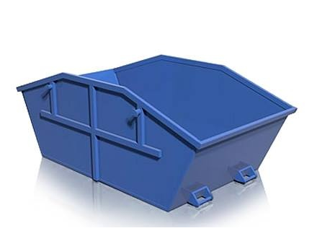
Požiadavky na značky
Oranžové tabule
Oranžové tabule vpredu a vzadu na vozidle musia byť reflexné a mať základňu 40 cm a výšku 30 cm, musia mať čierny okraj 15 mm široký. Použitý materiál musí byť odolný voči počasiu a musí zaručiť trvanlivosť značenia. Tabuľa sa nesmie oddeliť od podložky v prípade 15 minútového pohltenia ohňa. Musí zostať pripevnená bez ohľadu na polohu vozidla. Oranžovo sfarbené tabuľky sa môžu v strede rozdeliť čiernou vodorovnou čiarou hrubou 15 mm.
Oranžové tabule na kontajneroch s identifikačným číslom nebezpečnosti látka a identifikačným číslom látky musia spĺňať rovnaké požiadavky, alebo môžu byť nahradené samolepiacou fóliou, farebným náterom alebo akýmkoľvek iným zodpovedajúcim spôsobom.
Identifikačné číslo nebezpečnosti látky a identifikačné číslo látky musia byť čiernej farby vysoké 100 mm a s hrúbkou čiary 15 mm. Identifikačné číslo označujúce povahu nebezpečenstva látky musí byť napísané v hornej časti a identifikačné číslo látky v dolnej časti tabule. Obidve čísla musia byť od seba oddelené čiernou vodorovnou čiarou s hrúbkou 15 mm, vedenou v polovici výšky tabule od jedného jej okraja k druhému.
Ak sa oranžové tabule pripevňujú na sklápacie dosky, musia byť skonštruované a zabezpečené tak, že sa nemôžu otvoriť alebo uvoľniť z držiaka počas prepravy (obzvlášť ako výsledok nárazov alebo neúmyselných činností).
Veľká bezpečnostná značka
Veľká bezpečnostná značka musí mať tvar štvorca otočeného o 45°. Rozmery musia byť najmenej 250 mm x 250 mm (po okraj značky). Vnútorná čiara musí byť rovnobežná s okrajom a musí byť vzdialená 12,5 mm od okraja veľkej bezpečnostnej značky. Symbol a vnútorná čiara musia mať rovnakú farbu ako je predpísaná pre bezpečnostnú značku pre triedu alebo podtriedu príslušných nebezpečných vecí.
Vzory bezpečnostných značiek sú vyobrazené a popísané v prílohe 1.
Značka pre látku nebezpečnú pre životné prostredie určená pre vozidlá musí byť taká, ako je opísaná na obrázku v prílohe 1, rozmery musia byť najmenej 250 mm x 250 mm. Na túto značku sa vzťahujú ustanovenia ako pre veľké bezpečnostné značky.

5.2.1 Dokumentácia
Vozidlá pri preprave nebezpečných vecí cisterne musia byť podľa ADR vybavené týmito dokladmi:
- e) prepravný doklad,
- f) písomné pokyny,
- g) ADR osvedčenie o školení vodiča,
- h) preukaz totožnosti s fotografiou (občiansky preukaz alebo pas).

- Prepravný doklad
Ako prepravný doklad sa môže použiť nákladný list na vnútroštátnu prepravu nebezpečných vecí, dodací list, alebo podobný doklad obsahujúci informácie, tak ako sú opísané v tejto smernici. Za vystavenie prepravného dokladu je zodpovedný odosielateľ nebezpečných vecí.
Údaje podľa ADR – zápis o nebezpečných veciach, môže byť obsahom aj iných sprievodných dokladov, ktoré sú prílohou k prepravnému dokladu.
Prepravný doklad musí podľa ADR obsahovať:
• meno a adresu odosielateľa,
• meno a adresu príjemcu,
• zápis prepravovaných nebezpečných vecí,
• celkové množstvo z každej položky prepravovaných nebezpečných vecí.

Vzory zápisov prepravovaných nebezpečných vecí:
UN 3077 Odpad, Látka nebezpečná pre životné prostredie, tuhá, i.n. (Tuhý odpad z čistenia plynov), 9, III, (-)

UN 3509 Odpad, Obaly, vyradené, prázdne, nevyčistené, 9, (E)

Jazyk prepravného dokladu
V prípade prepravy nebezpečného odpadu výhradne v rámci Slovenskej republiky postačuje, aby bol prepravný doklad vyhotovený iba v slovenskom jazyku.

- Písomné pokyny
Písomné pokyny musí mať k dispozícii vodič vozidla. Písomné pokyny je povinný poskytnúť vodičovi dopravca. Písomné pokyny majú štyri strany, musia byť umiestnené v kabíne vodiča na ľahko dostupnom a viditeľnom mieste. Vodič sa s obsahom písomných pokynov oboznámi pred začiatkom jazdy. Písomné pokyny musia byť vytlačené farebne a v jazyku, ktorému vodič rozumie a vie v ňom čítať.

- Osvedčenie o školení vodiča ADR
Vodič, ktorý prepravuje nebezpečné veci, bez uplatnenia výnimky, musí byť držiteľom ADR - Osvedčenia o školení vodiča. Osvedčenie musí byť platné a obsahovať triedy, na ktoré je vodič vyškolený.

5.2.2 Osobitná výbava a výbava na osobnú ochranu
Dopravca musí vybaviť vozidlá a osádku vozidiel osobitnou výbavou podľa ADR nasledovne:
• dopravná jednotka:
- na každé vozidlo zakladací klin, ktorého rozmery zodpovedajú najväčšej prípustnej hmotnosti vozidla a priemeru kolesa,
- dve samostatne stojace výstražné značky,
- kvapalina na vyplachovanie očí,
- pre každého člena osádky vozidla:
- výstražná vesta (napríklad ako je opísaná v norme EN ISO 20471);
- prenosné osvetľovacie zariadenie s nekovovým povrchom;
- pár ochranných rukavíc;
- ochrana očí.
• dodatočná výbava vyžadovaná pre určité triedy: o lopata;
- prekrytie kanálu;
- zberná nádoba.

5.2.3 Protipožiarna výbava dopravnej jednotky
Dopravca je povinný vybaviť vozidlá hasiacimi prístrojmi podľa hmotnosti dopravnej jednotky. Na účely vybavenia dopravnej jednotky protipožiarnou výbavou, rozdeľuje Dohoda ADR vozidlá to troch kategórii:
Hmotnosť dopravnej jednotky | Najnižší počet hasiacich prístrojov | Najnižší celkový obsah na dopravnú jednotku | Hasiaci prístroj vhodný na motorový priestor alebo kabínu. Aspoň jeden s obsahom najmenej: | Požiadavka na dodatočný(é) hasiaci(e) prístroj(e). Aspoň jeden musí mať obsah najmenej:
≤ 3,5 t | 2 | 4kg | 2 kg | 2 kg
> 3,5 t ≤7,5 t | 2 | 8 kg | 2 kg | 6 kg
> 7,5 t | 2 | 12 kg | 2 kg | 6 kg

Hasiace prístroje musia byť určené na hasenie požiaru všetkých tried horľavosti A, B a C a vyhovovať norme EN 3. Musia byť vybavené plombou, dokazujúcou, že neboli použité a nesmú mať prekročený dátum revíznej prehliadky. V prípade, ak sú vybavené manometrom, musí byť jeho ručička v zelenom poli.

6 Preprava nebezpečných odpadov v kusových zásielkach
Spoločnosť odosiela nebezpečné odpady klasifikované podľa ADR v kusových zásielkach. Pod kusovými zásielkami sa podľa ADR rozumejú obaly obsahujúce nebezpečné veci. V tomto prípade vystupuje spoločnosť z pohľadu ADR ako odosielateľ, baliaca a nakladajúca organizácia nebezpečných vecí.
Nebezpečná látka-odpad | UN číslo | Dopravné pomenovanie | Bezpečnostné značky | Obalová skupina | Tunelový kód | Dopravná kategória | Obalové inštrukcie
Niklovo – kadmiové batérie (16 06 02) | 2795  3496 | Batérie mokré, naplnené zásadami alkalického kovu | 9 | III | E | - | P801 P801a
Nechlórované minerálne motorové, prevodové a mazacie oleje  (13 02 05) | 3082 | Látka nebezpečná pre životné prostredie kvapalná i.n | 9 | III | ( - ) | 3 | P001 IBC03 LP01 R001
Kaly z odlučovačov oleja z vody  (13 05 02) | 3082 | Látka nebezpečná pre životné prostredie kvapalná i.n | 9 | III | ( - ) | 3 | P001 IBC03 LP01 R001
Voda obsahujúca olej z odlučovačov oleja z vody | 3082 | Látka nebezpečná pre životné prostredie kvapalná i.n | 9 | III | ( - ) | 3 | P001 IBC03 LP01 R001
(13 05 07)
Absorbenty, filtračné materiály vrátane olejových filtrov inak nešpecifikovaných, handry na čistenie, ochranné odevy kontaminované nebezpečnými látkami | 3077 | Látka nebezpečná pre životné prostredie kvapalná i.n | 9 | II | ( - ) | 3 | c
(15 02 02)

6.1 Odosielanie nebezpečných vecí v obaloch
Vozidlo a jeho vodič musia vyhovovať predpísaným ustanoveniam (osobitne tým, dotýkajúcim sa bezpečnosti, ochrany, čistoty a vyhovujúcej prevádzky prostriedku použitého na nakládku a vykládku) po príchode na miesta nakládky a vykládky.
Pokiaľ nie je v ADR špecifikované inak, nakládka sa nesmie vykonať ak:
- preskúmanie dokumentov, alebo
- vizuálna prehliadka vozidla preukáže, že vozidlo, alebo vodič, nezodpovedajú príslušným predpísaným ustanoveniam.

Interiér a exteriér vozidla sa musí prehliadnuť pred nakládkou, aby sa zaistilo, že tu neexistuje žiadne poškodenie, ktoré by mohlo zapríčiniť porušenie jeho celistvosti alebo kusy, ktoré sú v ňom naložené.
Pri odosielaní nebezpečných vecí je potrebné zabezpečiť:
• zabalenie a označenie nebezpečných vecí,
• nakládku a upevnenie tovaru vo vozidle,
• odovzdanie sprievodnej dokumentácie.

6.2 Balenie nebezpečných vecí, požiadavky na obaly
Nebezpečné veci musia byť balené do obalov, nádob IBC a veľkých obalov:
dobrej kvality,
- dostatočne odolných vydržať nárazy a zaťaženia, ktoré sa môžu vyskytnúť počas prepravy vrátane presunov nákladu medzi nákladnými prepravnými jednotkami a medzi nákladnými prepravnými jednotkami a skladmi, a tiež akékoľvek premiestňovanie z palety alebo obalového súboru pre nasledujúcu ručnú alebo strojovú manipuláciu,
- vyrobených a uzatvorených tak, aby sa zamedzilo úniku obsahu, keď sú pripravené na prepravu, ku ktorému by mohlo dôjsť za normálnych prepravných podmienok najmä v dôsledku vibrácií alebo zmeny teploty, vlhkosti alebo tlaku (napríklad následok nadmorskej výšky).

Obaly musia byť uzavreté v súlade s informáciou poskytnutou výrobcom.
Na vonkajšej strane obalu nesmie byť počas prepravy priľnutá žiadna nebezpečná látka.
Časti obalov, ktoré sú v priamom kontakte s nebezpečnými vecami:
- nesmú byť týmito nebezpečnými vecami poškodzované alebo ich podstatne zoslabovať,
- nesmú pôsobiť nebezpečným účinkom, alebo reagovať s nebezpečnými vecami a
- nesmú umožniť presakovanie nebezpečnej látky, ktoré by mohlo predstavovať nebezpečenstvo za normálnych podmienok prepravy.

Použitie kombinovaných obalov:
Vnútorné obaly musia byť zabalené vo vonkajšom obale tak, aby za normálnych prepravných podmienok nedošlo k ich rozbitiu, prederaveniu alebo úniku ich obsahu do vonkajšieho obalu. Vnútorné obaly obsahujúce kvapaliny musia byť balené tak, aby ich uzávery smerovali nahor a musia byť umiestnené vo vonkajších obaloch zhodne s orientačnými šípkami. Vnútorné obaly náchylné na ľahké rozbitie alebo prederavenie, ako sú nádoby zo skla, porcelánu, kameniny alebo z určitých plastov atď., musia byť zabezpečené vo vonkajších obaloch s vhodným vypchávkovým materiálom. Pri akomkoľvek úniku obsahu sa nesmú podstatne zhoršiť ochranné vlastnosti vypchávkového materiálu alebo vonkajšieho obalu.
Kvapalné látky sa môžu plniť len do vnútorných obalov, ktoré majú primeranú odolnosť proti vnútornému tlaku, ktorý sa môže vyvinúť pri normálnych podmienkach prepravy.

6.2.1 Výber obalu podľa obalovej inštrukcie
Každá nebezpečná látka (UN číslo) má v tabuľke A dohody ADR uvedenú obalovú inštrukciu, na základe ktorej je možné tú konkrétnu látku zabaliť. Obalové inštrukcie udávajú do akých typov obalov je možné zabaliť nebezpečné veci a v akých objemoch. Obalové inštrukcie, ktoré je možné používať pre látky prepravované spoločnosťou sú uvedené v tabuľke v kapitole 3. Kód obalu (napr. 1A1) uvedený pri popise obalu je vždy uvedený na schválených obaloch.
P001: Obalová inštrukcia týkajúca sa balenia do (malých) obalov určená pre balenie kvapalných látok.
Na základe tejto inštrukcie sa môžu použiť nasledujúce typy obalov:
P 001 |  | Najvyšší objem
Jednoduché obaly |  | Obalová skupina III
Sudy |  | 450 litrov
  z ocele (1A1, 1A2)
Sudy | z hliníka (1B1, 1B2) | 450 litro
Sudy | z kovu iného ako oceľ alebo hliník (1N1, 1N2) | 450 litro
Sudy | z plastov (1H1, 1H2) | 450 litro
Kanistre | z ocele (3A1, 3A2) | 60 litrov
Kanistre | z hliníka (3B1, 3B2) | 60 litrov
Kanistre | z plastov (3H1, 3H2) | 60 litrov
Kompozitné obaly
Nádoby z s vonkajším oceľovým, hliníkovým alebo plastovým sudom (6HA1, 6HB1, 6HH1)) |  | 250 litrov
Nádoby z plastu s vonkajším lepenkovým sudom (6HG1, 6HD1) |  | 250 litrov
Nádoby z plastu s vonkajšou oceľovou alebo hliníkovou klietkou alebo debnou alebo nádoby z plastu s vonkajšou drevenou, preglejkovou debnou, debnou zo zvlášť pevnej lepenky alebo debnou z pevného plastu (6HA2, 6HB2, 6HC, 6HD2, 6HG2 alebo 6HH2) |  | 60 litrov
Nádoby zo skla s vonkajším oceľovým, hliníkovým sudom, sudom zo zvlášť pevnej lepenky, preglejkovým sudom alebo sudom z pevného plastu alebo penového plastu (6PA1, 6PB1, 6PG1, 6PD1, 6PH1 alebo 6PH2) alebo s vonkajšou oceľovou alebo hliníkovou klietkou alebo debnou alebo s vonkajšou drevenou debnou alebo debnou zo zvlášť pevnej lepenky alebo s vonkajšou prútenou košinou (6PA2, 6PB2, 6PC, 6PG2 alebo 6PD2) |  | 60 litrov

P002 |  | Čistá hmotnosť
Jednoduché obaly |  | Obalová skupina III
Sudy | z ocele (1A1, 1A2) | 400 kg
Sudy | z hliníka (1B1, 1B2) | 400 kg
Sudy | z kovu iného ako oceľ alebo hliník (1N1, 1N2) | 400 kg
Sudy | z plastov (1H1, 1H2) | 400 kg
Sudy | z lepenky (1G) | 400 kg
Sudy | z preglejky (1D) | 400 kg
Kanistre | z ocele (3A1, 3A2) | 120 kg
Kanistre | z hliníka (3B1, 3B2) | 120 kg
Kanistre | z plastov (3H1, 3H2) | 120 kg
Debny | z ocele (4A), z hliníka (4B), z iného kovu (4N), z prírodného dreva (4C1), z preglejky (4D), z drevovláknitých materiálov (4F), z prírodného dreva s prachotesnými stenami (4C2), zo zvlášť pevnej lepenky (4G), z pevných plastov (4H2) | 400 kg
Vrecia | vrecia (5H3, 5H4, 5L3, 5M2) | 50 kg
Kompozitné obaly
nádoby z plastu s vonkajším oceľovým, hliníkovým, preglejkovým, lepenkovým alebo plastovým sudom (6HA1, 6HB1, 6HG1, 6HD1 e alebo 6HH1) |  |  | 400 kg
nádoby z plastu s vonkajšou oceľovou alebo hliníkovou klietkou alebo debnou, s drevenou, preglejkovou debnou, debnou zo zvlášť pevnej lepenky alebo debnou z pevného plastu (6HA2, 6HB2, 6HC, 6HD2, 6HG2 e alebo 6HH2) |  |  | 75 kg
nádoby zo skla s vonkajším oceľovým, hliníkovým, preglejkovým alebo lepenkovým sudom (6PA1, 6PB1, 6PD1 alebo 6PG1) alebo s vonkajšou oceľovou alebo hliníkovou klietkou alebo debnou alebo s vonkajšou drevenou debnou alebo debnou zo zvlášť pevnej lepenky alebo s vonkajšou prútenou košinou (6PA2, 6PB2, 6PC, 6PD2 e alebo 6PG2) alebo s vonkajším obalom z pevného plastu alebo penového plastu (6PH2 alebo 6PH1) |  |  | 75 kg

IBC03: Použitie nádob IBC
Na základe tejto obalovej inštrukcie sa môžu použiť nasledujúce typy nádob IBC:
Nasledujúce nádoby IBC sú povolené za predpokladu, že sú splnené všeobecné ustanovenia o používaní obalov a nádob IBC:
(1) z kovu (31A, 31B a 31N),
(2) z pevného plastu (31H1 a 31H2),
(3) kompozitné obaly (31HA1, 31HB1, 31HH1,..., 31HA2, 31HB2, 31HN2, 31HD2 a 31HH2).

IBC08: Použitie nádob IBC

Na základe tejto obalovej inštrukcie sa môžu použiť nasledujúce typy nádob IBC:
Nasledujúce nádoby IBC sú povolené za predpokladu, že sú splnené všeobecné ustanovenia o používaní obalov a nádob IBC:
(1) z kovu (11A, 11B, 11N, 21A, 21B, 21N, 31A, 31B a 31N),
(2) z pevného plastu (11H1, 11H2, 21H1, 21H2, 31H1 a 31H2),
(3) kompozitné obaly (11HZ1, 11HZ2, 21HZ1, 21HZ2 a 31HZ1),
(4) zo zvlášť pevnej lepenky (11G),
(5) z prírodného dreva (11C, 11D a 11F),
(6) pružné (13H1, 13H2, 13H3, 13H4, 13H5, 13L1, 13L2, 13L3, 13L4, 13M1 alebo 13M2).
LP01: Použitie veľkých obalov

Vnútorné obaly | Veľké vonkajšie obaly | Obalová skupina III
Sklo, 10 l | z ocele (50A) | Najväčší objem 3 m3
Plast, 30 l | z hliníka (50B) | Najväčší objem 3 m3
Kov, 40 l | z kovu iného ako oceľ alebo hliník (50N) | Najväčší objem 3 m3
 | z pevného plastu (50H) | Najväčší objem 3 m3
 | z prírodného dreva (50C) | Najväčší objem 3 m3
 | z preglejky (50D) | Najväčší objem 3 m3
 | z drevovláknitého materiálu (50F) | Najväčší objem 3 m3
 | zo zvlášť pevnej lepenky (50G) | Najväčší objem 3 m3

LP01: Použitie veľkých obalov

Vnútorné obaly | Veľké vonkajšie obaly |  | Obalová skupina III
Sklo, 10 kg | z ocele (50A) |  | najväčší objem 3 m3
Plast, 50 kg |  | z hliníka (50B)
Kov, 50 kg |  | z kovu iného ako oceľ alebo hliník (50N)
Papier 50 kg |  | z pevného plastu (50H)
Lepenka 50 kg |  | z prírodného dreva (50C)
z preglejky (50D)
z drevovláknitého materiálu (50F)
zo zvlášť pevnej lepenky (50G)
z pružného plastu (51H) iba s pružnými vnútornými obalmi

R001: Použitie obalov z tenkého plechu

Obaly z tenkého plechu | Najväčší objem/Najvyššia čistá hmotnosť
Obalová skupina III
oceľ s odoberateľným vekom (0A2) | 40 litrov/50 kg
oceľ s neodoberateľným vekom (0A1) | 40 litrov/50 kg

6.2.2 Označovanie obalov
Obaly obsahujúci lítiovo-iónové batérie zaradené pod UN 3480 musia byť označené základnými údajmi:
  - UN číslom látky,
  - bezpečnostnými značkami,
  - kódom obalu.

Za určitých podmienok sa vyžaduje aj dodatočné značenie:
  - značkou pre látky nebezpečné pre životné prostredie,
  - orientačnými šípkami.

UN číslo látky
Obal určený na prepravu nebezpečných vecí musí byť označený UN číslom látky, ktorému predchádzajú písmená „UN“. Výška UN čísla uvádzaného na obaloch:

Veľkosť obalu (l/kg): | Výška UN čísla:
≤ 5 l alebo ≤ 5 kg | primeraná veľkosť písma
< 5 l ≤ 30 l < 5 kg ≤ 30 kg | aspoň 6 mm vysoké písmo
< 30 l alebo < 30 kg | aspoň 12 mm vysoké písmo

Bezpečnostná značka
Obaly obsahujúce nebezpečné odpady musia byť označené predpísanou bezpečnostnou značkou.
Bezpečnostná značka musí:
- a) byť na kuse umiestnená tak, že nie je zakrytá alebo že žiadna časť alebo príslušenstvo obalu alebo akákoľvek iná bezpečnostná značka alebo označenie ju nezakrývajú a
- b) byť umiestnená vedľa každej ďalšej, ak sa vyžaduje viac ako jedna bezpečnostná značka.

Nádoby IBC s objemom viac ako 450 litrov a veľké obaly musia byť označené na oboch protiľahlých stranách.
Bezpečnostné značky musia byť znázornené na podklade kontrastnej farby alebo musia mať prerušovanú alebo súvislú vonkajšiu ohraničujúcu čiaru.
Bezpečnostná značka musí mať tvar štvorca otočeného o 45°. Rozmery musia byť najmenej 100 x 100 mm. Vnútorná čiara musí byť rovnobežná s okrajom a musí byť vzdialená 5 mm od okraja bezpečnostnej značky.
Ak si to vyžaduje veľkosť kusa, rozmery môžu byť úmerne zmenšené za predpokladu, že symboly a ostatné prvky bezpečnostnej značky zostanú dobre viditeľné.
Vzory bezpečnostných značiek sú vyobrazené a popísané v prílohe 1.

Označenie značkou pre látky nebezpečné pre životné prostredie
Kusové zásielky obsahujúce látky nebezpečné pre životné prostredie musia byť označené značkou pre látky nebezpečné pre životné prostredie. Jej rozmery musia byť 100 x 100 mm. Ak si to vyžaduje veľkosť kusa, rozmery môžu byť zmenšené za predpokladu, že označenie zostane dobre viditeľné. Ak rozmery nie sú určené, všetky znaky musia mať približné proporcie znázornených znakov. Umiestňuje sa vedľa UN čísla látky.

Označovanie orientačnými šípkami
Kombinované obaly s vnútornými obalmi obsahujúcimi kvapalnú látku, jednoduché obaly vybavené vetraním a kryogénne nádoby určené na prepravu schladených skvapalnených plynov, musia byť označené orientačnými šípkami označujúcimi orientáciu obalu. Orientačné šípky musia zodpovedať predpísanému vzoru, spĺňať požiadavky normy ISO 780:1997 a musia byť umiestnené z dvoch protiľahlých strán.

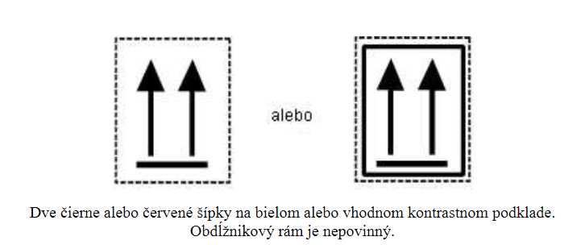
Obalový kód
Každý obal určený na používanie v súlade s ADR musí byť označený kódom obalu. Výška obalového kódu uvádzaného na obaloch:
Veľkosť obalu (l/kg): | Výška UN čísla:
≤ 5 l alebo ≤ 5 kg | primeraná veľkosť písma
< 5 l ≤ 30 l < 5 kg ≤ 30 kg | aspoň 6 mm vysoké písmo
< 30 l alebo < 30 kg | aspoň 12 mm vysoké písmo

Príklad obalového kódu obalu určeného na prepravu tuhých látok:

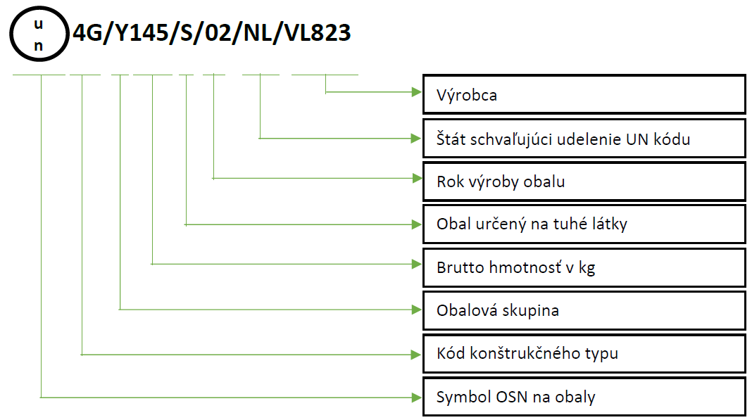

Príklad obalového kódu obalu určeného na prepravu kvapalných látok:

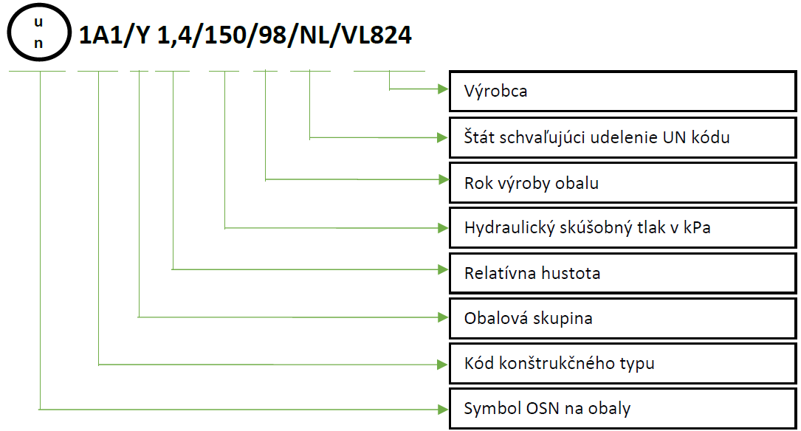

Označenie obalu z pevného plastu
Obaly, ktoré sú vyrobené z plastu (napr. sud - 1H, kanistra - 3H a pod.) musia byť navyše označené v kóde obalu aj mesiacom a rokom výroby. Toto označenie môže byť aj inde na obale vyznačené krúžkom vyjadrujúcim mesiac a v jeho strede rok výroby.

Značka pre stohovanie
Stredne veľké nádoby IBC a veľké obaly musia byť navyše označené značkou upozorňujúcou na stohovanie, alebo značkou zakazujúcou stohovanie. V prípade povoleného stohovania nesmie zaťaženie na spodný obal prevyšovať hmotnosť nad hodnotu aká je uvedená na značke pre povolené stohovanie. Značky musia mať minimálny rozmer 100 x 100 mm.

Príklady označenia obalov
Jednoduchý obal:
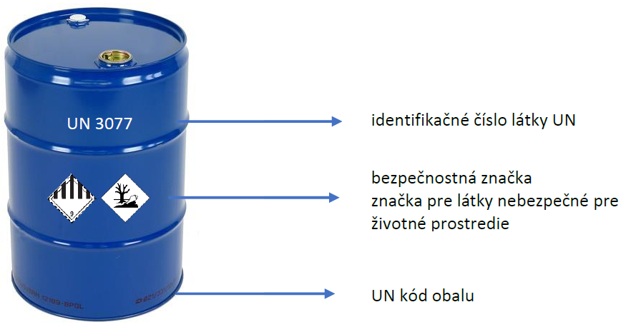

Kombinovaný obal:
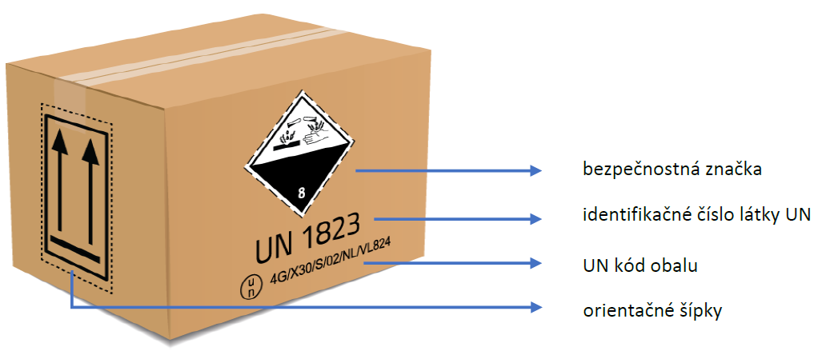

Nádoba IBC:
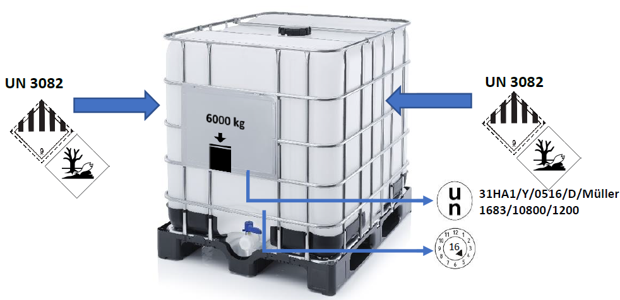

Obalový súbor
Obalový súbor musí byť označený všetkými značkami (UN čísla, bezpečnostné značky, značky pre látky nebezpečné pre životné prostredie, alebo orientačné šípky) označený aj z vonkajšej strany obalového súboru, pokiaľ tieto značky nie sú viditeľné pre všetky látky v ňom umiestnené. Navyše musí byť označený nápisom „OBALOVÝ SÚBOR“, pri medzinárodnej preprave aj týmto názvom v angličtine, nemčine alebo francúzštine (napr. OVERPACK, UMVERPACKUNG alebo SUREMBALLAGE). Orientačné šípky musia byť podobne ako u obalov umiestnené z dvoch protiľahlých strán.

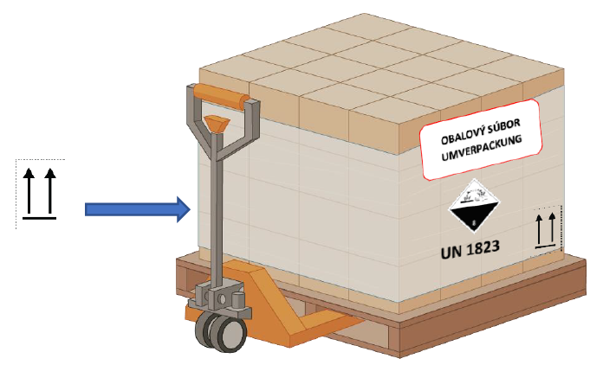

6.2.3 Nakládka a upevnenie tovaru
Nakladajúca organizácia je povinná vizuálne skontrolovať vozidlo a jeho ložnú plochu, ako aj vybavenie použité na nakládku tovaru. Ak takáto kontrola preukáže, že vozidlo, obaly alebo vybavenie nie je v technicky dobrom prevádzkovom stave, nakládka sa nesmie vykonať.
Všetky prepravné prostriedky musia byť naložené v súlade so spôsobom manipulácie, pre ktorú boli navrhnuté.
Kusy sa musia zaistiť vhodnými prostriedkami schopnými zadržať veci [takými ako upevňovacie pásy (gurtne), klzné lišty, nastaviteľné konzoly] vo vozidle spôsobom, ktorý bude brániť akémukoľvek pohybu počas prepravy, ktorý by mohol zmeniť orientáciu kusov alebo spôsobiť ich poškodenie. Ak sú nebezpečné veci prepravované s inými vecami (napríklad ťažké mechanizmy alebo dopravné klietky), všetky veci musia byť pevne zabezpečené alebo zabalené vo vozidlách tak, aby bolo zabránené úniku nebezpečných vecí. Na zabránenie presunu kusov môžu byť na vyplnenie akýchkoľvek prázdnych miest použité obkladacie materiály proti nárazom, alebo ich zablokovaním a ukotvením. Keď je na upevnenie použité bandážovanie alebo pásy, tieto nesmú byť zatiahnuté tak, aby spôsobili poškodenie alebo deformáciu kusa. Požiadavky tohto odseku sa považujú za splnené, ak je náklad zaistený v súlade s normou EN 12195-1:2010.
Počas nakládky a vykládky, kusy obsahujúce nebezpečné veci musia byť chránené proti poškodeniu.
Počas manipulácie s nákladom je zakázané fajčiť v blízkosti vozidiel alebo kontajnerov a vnútri vozidiel alebo kontajnerov. Tento zákaz fajčenia platí aj pre používanie elektronických cigariet a podobných zariadení.
Podľa Zákona NR SR č. 106/2018 Z. z. o prevádzke vozidiel v cestnej premávke sú § 69 upravené povinnosti nakladajúcej organizácie.

6.2.4 Označovanie vozidiel
Za označenie vozidla je zodpovedný vodič.
Dohoda ADR pri preprave kusových zásielok (okrem triedy 1 a triedy 7) prikazuje označiť vozidlo dvomi oranžovými tabuľami bez číslic vpredu a vzadu na vozidle.
Vlastnosti neutrálnych oranžových tabúľ
Oranžové tabule musia byť reflexné, ich rozmer je 400 x 300 mm. Po obvode musia mať čierny rámik široký 15 mm. Oranžová tabuľa musí byť schopná odolať priamemu pôsobeniu plameňa po dobu 15 minút.

6.2.5 Dokumentácia
Vozidlá pri preprave nebezpečných vecí v kusoch musia byť vybavené týmito dokladmi:
- i) prepravný doklad,
- j) písomné pokyny,
- k) ADR osvedčenie o školení vodiča,
- l) preukaz totožnosti s fotografiou (občiansky preukaz alebo pas).

- Prepravný doklad
Ako prepravný doklad sa môže použiť nákladný list na vnútroštátnu prepravu nebezpečných vecí, dodací list, tlačivo CMR alebo podobný doklad obsahujúci informácie, tak ako sú opísané v tejto smernici. Za vystavenie prepravného dokladu je zodpovedný odosielateľ nebezpečných vecí.
Vzor CMR a vzor prepravného dokladu je v prílohe 2. Údaje podľa ADR – zápis o nebezpečných veciach, môže byť obsahom aj iných sprievodných dokladov, ktoré sú prílohou k prepravnému dokladu.
Prepravný doklad musí podľa ADR obsahovať:
• meno a adresu odosielateľa,
• meno a adresu príjemcu,
• zápis prepravovaných nebezpečných vecí,
• celkové množstvo z každej položky prepravovaných nebezpečných vecí,
• opis obalov (v čom je daná látka prepravovaná – sud, vrece, kanister,....).
Vzor zápisu:
UN 3082 Odpad, Látka nebezpečná pre životné prostredie, kvapalná, i.n. (Nechlórované minerálne motorové, prevodové a mazacie oleje), 9, III, (-)
Jazyk prepravného dokladu
V prípade prepravy nebezpečného odpadu výhradne v rámci Slovenskej republiky postačuje, aby bol prepravný doklad vyhotovený iba v slovenskom jazyku.
Vzor prepravného dokladu na prepravu vo voľne loženom stave je v prílohe 2.

- Písomné pokyny
Písomné pokyny musí mať k dispozícii vodič vozidla. Písomné pokyny je povinný poskytnúť vodičovi dopravca. Písomné pokyny majú štyri strany, musia byť umiestnené v kabíne vodiča na ľahko dostupnom a viditeľnom mieste. Vodič sa s obsahom písomných pokynov oboznámi pred začiatkom jazdy. Písomné pokyny musia byť vytlačené farebne a v jazyku, ktorému vodič rozumie a vie v ňom čítať.

- Osvedčenie o školení vodiča ADR
Vodič, ktorý prepravuje nebezpečné veci, bez uplatnenia výnimky, musí byť držiteľom ADR - Osvedčenia o školení vodiča. Osvedčenie musí byť platné a obsahovať triedy, na ktoré je vodič vyškolený.

6.2.6 Vybavenie dopravnej jednotky pri preprave nebezpečných vecí
Dopravca musí vybaviť vozidlá a osádku vozidiel osobitnou výbavou podľa ADR nasledovne:
• dopravná jednotka:
- na každé vozidlo zakladací klin, ktorého rozmery zodpovedajú najväčšej prípustnej hmotnosti vozidla a priemeru kolesa,
- dve samostatne stojace výstražné značky,
- kvapalina na vyplachovanie očí,
- pre každého člena osádky vozidla:
- výstražná vesta (napríklad ako je opísaná v norme EN ISO 20471);
- prenosné osvetľovacie zariadenie s nekovovým povrchom;
- pár ochranných rukavíc;
- ochrana očí.
• dodatočná výbava vyžadovaná pre určité triedy: o lopata;
- prekrytie kanálu;
- zberná nádoba.

6.2.7 Protipožiarna výbava dopravnej jednotky
Dopravca je povinný vybaviť vozidlá hasiacimi prístrojmi podľa hmotnosti dopravnej jednotky. Na účely vybavenia dopravnej jednotky protipožiarnou výbavou, rozdeľuje Dohoda ADR vozidlá to troch kategórii:

Hmotnosť dopravnej jednotky | Najnižší počet hasiacich prístrojov | Najnižší celkový obsah na dopravnú jednotku | Hasiaci prístroj vhodný na motorový priestor alebo kabínu. Aspoň jeden s obsahom najmenej: | Požiadavka na dodatočný(é) hasiaci(e) prístroj(e). Aspoň jeden musí mať obsah najmenej:
≤ 3,5 t | 2 | 4kg | 2 kg | 2 kg
> 3,5 t ≤7,5 t | 2 | 8 kg | 2 kg | 6 kg
> 7,5 t | 2 | 12 kg | 2 kg | 6 kg

Hasiace prístroje musia byť určené na hasenie požiaru všetkých tried horľavosti A, B a C a vyhovovať norme EN 3. Musia byť vybavené plombou, dokazujúcou, že neboli použité a nesmú mať prekročený dátum revíznej prehliadky. V prípade, ak sú vybavené manometrom, musí byť jeho ručička v zelenom poli.

6.3 Vykládka nebezpečných vecí v kusových zásielkach
Vozidlo a jeho vodič musia vyhovovať predpísaným ustanoveniam (osobitne tým, dotýkajúcim sa bezpečnosti, ochrany, čistoty a vyhovujúcej prevádzky prostriedku použitého na nakládku a vykládku) po príchode na miesta nakládky a vykládky.
Interiér a exteriér vozidla sa musí prehliadnuť pred vykládkou, aby sa zaistilo, že tu neexistuje žiadne poškodenie, ktoré by mohlo zapríčiniť porušenie jeho celistvosti alebo kusy, ktoré sú v ňom naložené.
Vykládka sa nesmie vykonať, ak sa pri vyššie uvedených prehliadkach odhalia nedostatky, ktoré by mohli ovplyvniť bezpečnosť alebo ochranu vykládky.
Pri vykládke je pracovník vykládky povinný skontrolovať:
- dokumentáciu (nákladný list, alebo inú dokumentáciu, ktorá obsahuje zápisy podľa ADR),
- obaly (celistvosť, úniky, preliačiny apod.),
- označenie obalov (celistvosť značenia),
- vozidlo.

V prípade, že pracovník vykládky zistí porušenia, je povinný okamžite informovať svojho nadriadeného.

7 Preprava nebezpečných vecí v kusových zásielkach s uplatnením výnimky z ADR
Nebezpečné veci balené v kusových zásielkach (v obaloch) sa môžu prepravovať podľa viacerých výnimiek z dohody ADR:
• preprava podľa 1.1.3.6 ADR (podlimitná preprava),
• preprava podľa 1.1.3.4.1, (výnimka vyplývajúca z osobitného ustanovenia pre určité nebezpečné veci),
• preprava podľa 1.1.3.4.2 (obmedzené množstvo nebezpečných vecí, tzv. LQ).

7.1 Podlimitná preprava
Výnimka podľa bodu 1.1.3.6 – podlimitná preprava – je použiteľná len pri preprave nebezpečných vecí balených formou kusových zásielok.
Na účely podlimitnej prepravy sú nebezpečné veci zaradené do piatich dopravných kategórií, ktoré obmedzujú množstvo pripadajúce na jednu dopravnú jednotku. Na jednej dopravnej jednotke nesmie množstvo prevýšiť najväčšie celkové povolené množstvo na dopravnú jednotku alebo hodnotu 1000 „bodov“.

Dopravná kategória | Najväčšie celkové množstvo na dopravnú jednotku | Koeficient prepočtu
2 | 333 l/kg | l/kg – 3 body
3 | 1000 l/kg | l/kg – 1 bod
4 | neobmedzené | -

Za najväčšie celkové množstvo na dopravnú jednotku sa považuje čistý objem kvapalných látok v kusových zásielkach alebo čistá hmotnosť tuhých látok a predmetov bez obalov.

7.1.1 Označovanie obalov
Obaly musia byť označené v súlade s požiadavkami Dohody ADR. Požiadavky sú uvedené v bode 6.2.1 tejto smernice.

7.1.2 Označovanie vozidiel
Dopravné jednotky sa neoznačujú.

7.1.3 Doklady
Na prepravu nebezpečných vecí podľa výnimky uvedenej v 1.1.3.6, sa vzťahuje požiadavka na vybavenie dopravnej jednotky prepravným dokladom. Požiadavky sú uvedené v bode 6.2.5 tejto smernice.
Prepravný doklad je jediným dokladom o tom, že nebezpečné veci sú prepravované podľa výnimky!
Okrem týchto údajov musí prepravný doklad vystavený na podlimitnú prepravu nebezpečných vecí obsahovať:
• dopravnú kategóriu do ktorej sú zaradené prepravované nebezpečné veci,
• vypočítanú hodnotu pre každú dopravnú kategóriu,
• množstvo látok v jednotlivých dopravných kategóriách.

Dopravná kategória 2: ... kg Vypočítaná hodnota: .....
Vypočítaná hodnota celkom: ......

7.1.4 Vybavenie dopravných jednotiek
Požadované je len dodatočné protipožiarne vybavenie – 2 kg hasiaci prístroj s obsahom suchého prášku alebo rovnocenného obsahu akejkoľvek inej vhodnej hasiacej látky.
Hasiaci prístroj musí:
- vyhovovať norme EN 3,
- byť vybavený plombou dokazujúcou, že nebol použitý,
- mať uvedený dátum nasledujúcej prehliadky,
- byť nainštalovaný takým spôsobom, ktorý zaručuje jeho ľahkú dostupnosť,
- byť umiestnený tak, aby bol chránený proti účinkom počasia.

Ak sa na dopravnej jednotke nachádza ručné svietidlo, musí byť s nekovovým povrchom.

7.1.5 Školenie vodičov
Osobám prepravujúcim nebezpečné veci podľa výnimky 1.1.3.6, postačuje absolvovať školenie ostatných osôb zúčastnených na cestnej preprave nebezpečných vecí podľa požiadaviek bodu 1.3 a 8.2.3 dohody ADR. Toto školenie vykonáva bezpečnostný poradca ADR. V prípade, že je vodič držiteľom osvedčenia o školení vodiča ADR, toto osvedčenie ho oprávňuje prepravovať nebezpečné veci aj v režime podlimitnej prepravy.

7.2 Preprava nebezpečných vecí v obmedzených množstvách
Preprava nebezpečných vecí balených v obmedzených množstvách (LQ) je často označovaná ako preprava nebezpečných vecí v spotrebiteľskom balení.
Nebezpečné veci sú balené do kombinovaných obalov s celkovou hrubou hmotnosťou max. 30 kg alebo vnútorné obaly sú umiestnené na podložke a stiahnuté zmršťovacou fóliou (max. hmotnosť 20 kg). Maximálna veľkosť vnútorného obalu je uvedená pre každé identifikačné číslo UN v dohode ADR.
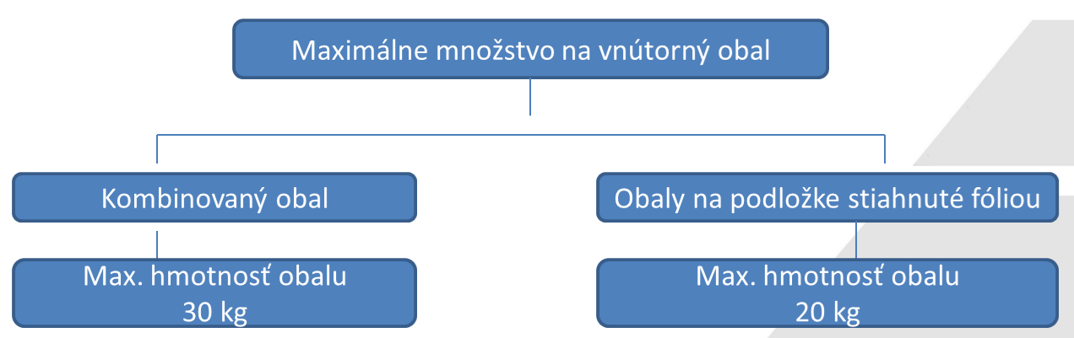

7.2.1 Označenie kusov
Kusy obsahujúce nebezpečné veci balené v obmedzených množstvách musia byť označené značkou pre obmedzené množstvá o rozmere 100 x 100 mm. Ak to rozmery kusa vyžadujú, môžu byť rozmery zmenšené na 50 x 50 mm tak, aby označenie zostalo jasne viditeľné.
Kusy obsahujúce nebezpečné veci balené v obmedzených množstvách spĺňajúce ustanovenia ICAO TI musia byť navyše označené písmenom „Y“. Kombinované obaly s vnútornými obalmi obsahujúcimi kvapalnú látku, jednoduché obaly vybavené vetraním a kryogénne nádoby určené na prepravu schladených skvapalnených plynov, musia byť označené orientačnými šípkami označujúcimi orientáciu obalu. Orientačné šípky musia zodpovedať predpísanému vzoru, spĺňať požiadavky normy ISO 780:1997 a musia byť umiestnené z dvoch protiľahlých strán.


7.2.2 Prepravný doklad
V prípade prepravy nebezpečných vecí balených v obmedzených množstvách nie sú požadované údaje v prepravnom doklade podľa dohody ADR, postačuje iba obchodné pomenovanie tovaru, poprípade jeho množstvo a hmotnosť.

7.2.3 Označovanie dopravných jednotiek
Dopravné jednotky s celkovou hmotnosťou viac ako 12 ton prepravujúce kusy s nebezpečnými vecami v obmedzených množstvách o hmotnosti viac ako 8 ton musia byť označené vpredu a vzadu značkou pre obmedzené množstvá o rozmeroch 250 x 250 mm.

Kontakty na poverené osoby
Mgr. Peter Belai | bezpečnostný poradca ADR | 0907 673 275  peter.belai@boz.sk
Ing, Anna Rothbergová | HSE manažér | 0918 110 504  rothbergova@olo.sk

Prílohy:
Príloha č.1 Vzor dokumentov.

